Neumann-Monitore für Immersive Audio
im Axis Audio Studio / Nashville
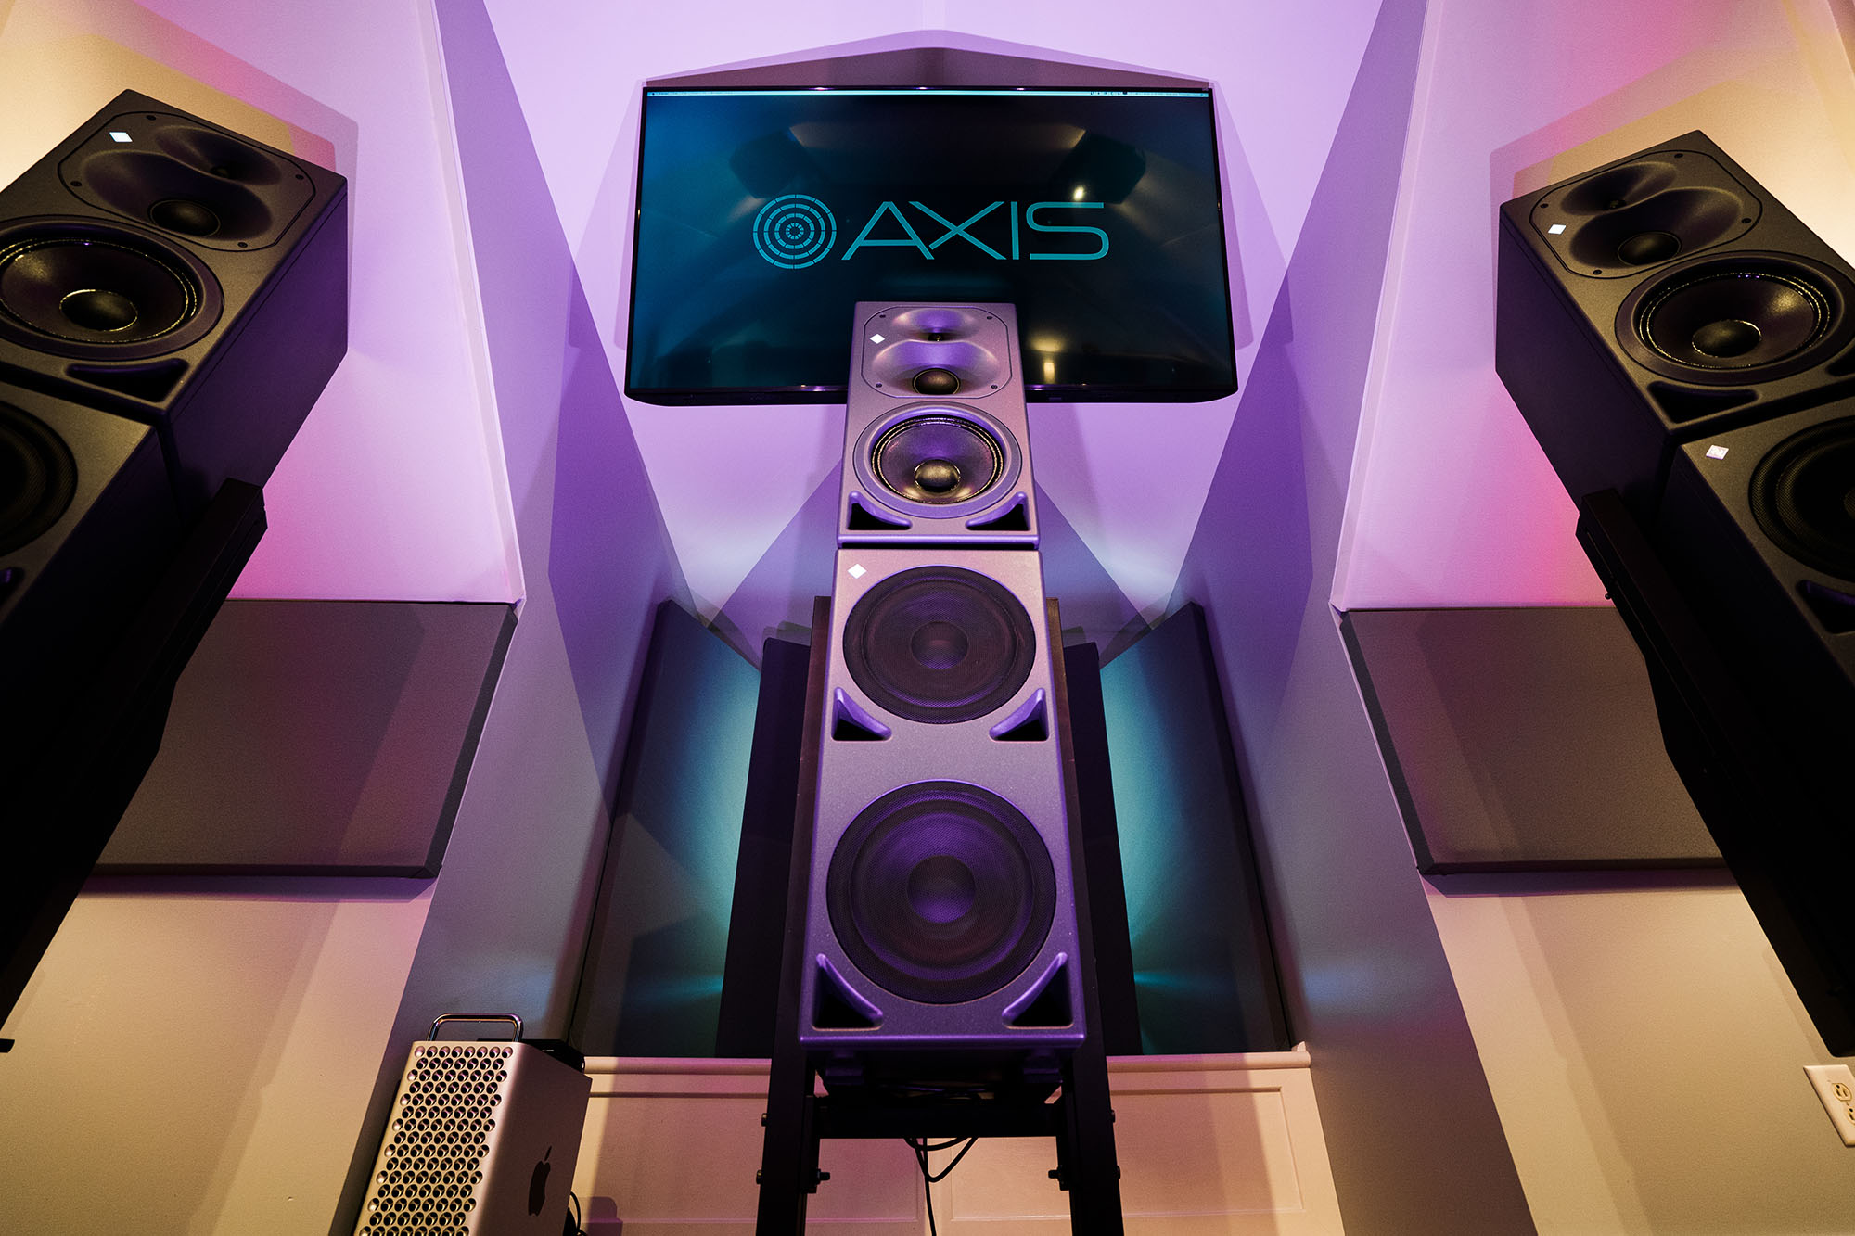

Nashville, September 2021 – Mastering Engineer Mike Monseur, der schon an Grammy-nominierten Projekten mitgearbeitet hat, und Mixing Engineer Webster Tileston haben sich im Laufe des letzten Jahres mit immersiven Audioformaten vertraut gemacht. Dabei haben sie deren Potenzial zu schätzen gelernt und ihr eigenes Studio gegründet: Axis Audio. Dieses neue Mixing- und Masteringstudio der Spitzenklasse ist mit nicht weniger als 14 Neumann-Lautsprechern der KH-Serie in einem immersiven 7.1.4-Monitor-Layout ausgerüstet.

In dem großen Mixing- und Mastering-Raum von Axis Audio befindet sich ein Setup mit drei Neumann KH 420 3-Wege-Aktivmonitoren, die jeweils auf einem KH 870 Subwoofer sitzen und die LCR- und LFE-Kanäle bedienen. Vier aufgeständerte KH 310 3-Wege-Aktivlautsprecher liefern die Surround-Informationen, während vier KH 120 Bi-Amp-Monitore an Neumann-Montagehardware die Overhead-Zonen beschallen. Alle Lautsprecher der KH-Serie befinden sich in einem Radius von 2,5 Metern von der Hörposition entfernt, mit Ausnahme der Overheads, die leicht verzögert sind.

Ein Avid Pro Tools Ultimate-System, das auf einem Mac Pro 3,2 GHz 16-Core läuft, steuert das System über eine Mehrkanalschnittstelle an, die auch das Monitor-Management und das Umschalten zwischen verschiedenen Konfigurationen ermöglicht. Eine Vielzahl von Outboard-Zusatzgeräten ist in zwei Racks untergebracht, die sich auf beiden Seiten des Mixertisches befinden. Der Tisch und die Regale wurden von JB Wood Design aus Nashville nach den Vorgaben von Monseur und Tileston angefertigt.

Mit Neumann in immersives Audio eintauchen
Tileston erinnert sich an eine glanzlose Präsentation immersiven Sounds auf einer Fachmesse Ende 2019: „Mike und ich sind rausgegangen und haben gesagt: Das Ganze ist sinnlos, niemand wird sich das anhören. Kein Mensch hat das Budget für so ein Setup. Und selbst wenn, ist das Setup sehr fehlerträchtig.“ Doch Tileston erkannte das Potenzial des immersiven Formats, nachdem er auf der NAMM Show 2020 ein Video über das Rendern von Abmischungen in binauraler Technik gesehen hatte. „Wenn es die Möglichkeit gibt, das auf Kopfhörer zu übertragen, hat es auch für die Verbraucher einen gewissen Reiz“, sagt er.

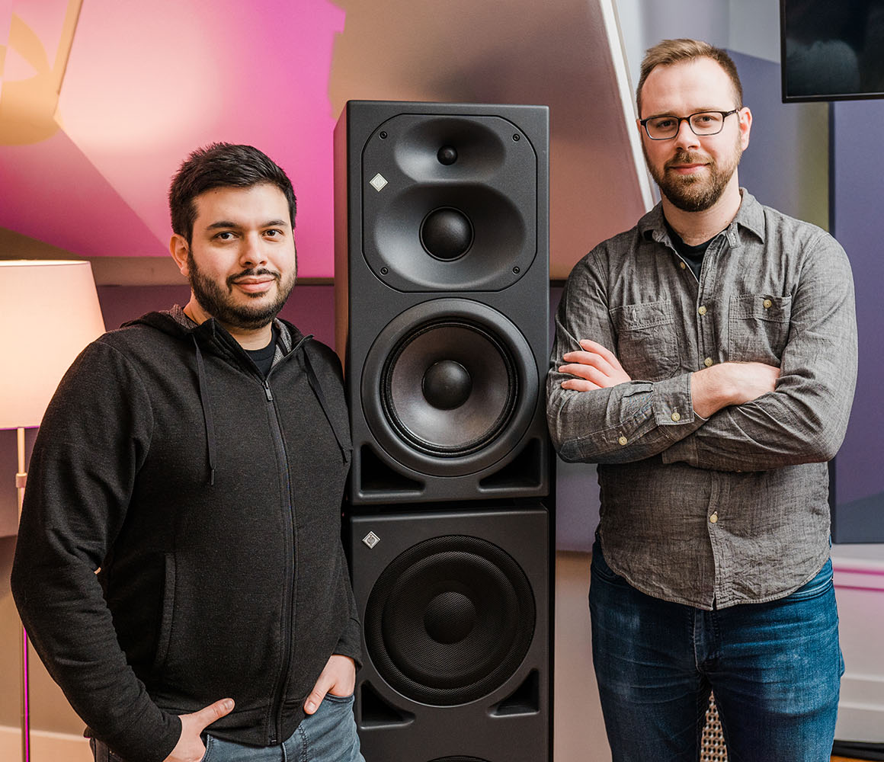
Zu dieser Zeit hatte Tileston ein Paar KH 120er in seinem Studio, und er erwarb ein zweites Paar, um aus seinem vorhandenen Stereosetup ein Surround-System aufzubauen. Dann ergänzte er noch Regallautsprecher als Overheads, als er sich in den folgenden Monaten intensiver mit den Möglichkeiten der Abmischung im Dolby Atmos-Format auseinandersetzte. Aber erst als Monseur sein eigenes Paar KH 420er mitbrachte, um in Tilestons Studio ein komplettes Neumann-Setup der KH-Serie aufzubauen, nahm die Sache Gestalt an.
Mike Monseur (links) und Webster Tileston (rechts) vor einer Neumann KH 420/870-Kombination

Tileston und Monseur hatten Anfang 2020 ihren neuen Studiostandort gefunden und richteten vor dem Einbau des Equipments und der akustischen Optimierung des Raums ein 5.1-System ein. „Zu diesem Zeitpunkt nahmen wir ein paar KH 310er von Neumann hinzu – wir hatten dann 420er, 310er und 120er“, so Monseur. „Es fühlte sich richtig gut an. Also sagte ich, okay, ich bin dabei, das wird funktionieren.“

Unübertroffene Wiedergabe im Mitteltonbereich
Monseur arbeitet seit 2015 mit den KH 420ern. „Ich war auf der Suche nach neuen Mastering-Monitoren und probierte die 420er aus... Ich habe sie nicht zurückgeschickt.“ Er meint, dass der Kalotten-Mitteltöner wahrscheinlich der wichtigste Faktor dafür war, dass er sich für Neumann-Lautsprecher entschied. „Sie haben Punch und ein ausgezeichnetes Einschwingverhalten, aber sind trotzdem einnehmend und warm. Sie haben einen klar definierten Klang, der sich angenehm anhört. Die 420er sind seit 2015 täglich in Betrieb – ohne Probleme.“

Ein weiterer Faktor ist die Fullrange-Basswiedergabe des KH 420, meint Monseur. „Der 420er geht alleine schon bis auf 26 Hz runter. Wenn man den 870er dazunimmt, sinkt die Frequenz bis auf 18 Hz. Mit den 870ern sind alle Infraschall-Informationen sehr eindeutig, wie z. B. Stöße gegen Mikrostative, die man normalerweise nicht wahrnimmt, oder DC-Offset.“

Über den neuen Raum von Axis Audio sagt Monseur: „Die 870er laufen über den gesamten Frequenzbereich mit den 420ern zusammen, wodurch sie effektiv zu 4-Wege-Boxen werden. Die 870er übernehmen auch den LFE-Kanal. Sie haben mehrere Eingänge, die das möglich machen.“
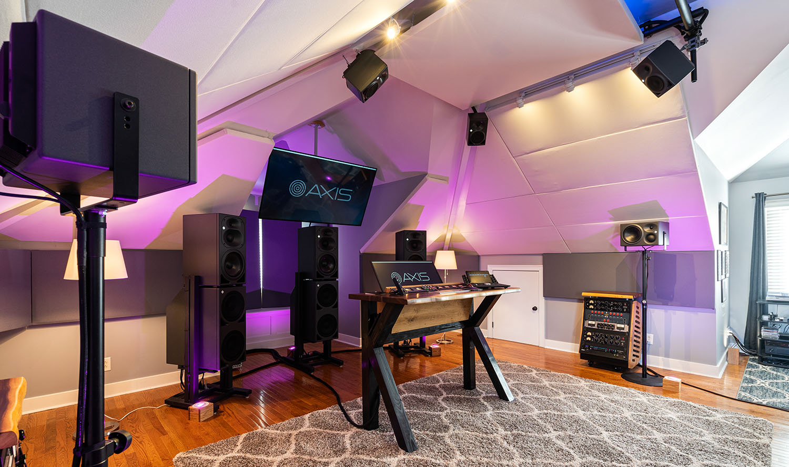

Monseur und Tileston haben ihr Studio im Obergeschoss eines Hauses mit hohen Decken eingerichtet, einem weitläufigen Raum mit schrägen Wänden, die in verschiedenen Winkeln zueinander verlaufen. „Bevor wir irgendwelche akustischen Elemente drin hatten, dachten wir beim Anblick der Formen und Winkel, dass es entweder richtig problematisch oder absolut fantastisch werden kann“, erzählt Tileston. „Aber als wir dann reinkamen, stellten wir fest, dass es für sich genommen schon ziemlich natürlich klang, und das setzte sich fort, nachdem wir die ganze Raumakustik angebracht hatten.“

Ausstattung der neuen Räumlichkeiten und Monitorsysteme
Beide mussten ihre eigenen Geschäfte weiterführen, während sie ihr neues Studio einrichteten. Tileston, der unter anderem als Techniker für Live-Produktionssysteme für den Country-Star Thomas Rhett und als Front-of-House-Engineer auf Tournee war, vermaß und kartierte den Raum exakt. „Ich hatte ein haargenaues 3D-Modell von allem“, sagt er. „So konnten wir im Voraus planen, wo wir die Racks, das Pult und die Lautsprecher aufstellen, und herausfinden, wie wir die Akustikelemente anbringen und was wir brauchen, um das Studio startklar zu machen.“

Tileston berichtet, dass sie einen Großteil des Equipments und der Akustikausstattung aus ihren früheren Studios im neuen Raum wiederverwenden konnten. Um im Budget zu bleiben, verkauften die beiden auch einiges an Technik, um die zusätzlichen Neumann-Lautsprecher und die Montagehardware, den Computer, das Interface, das Pult, die Racks und die zusätzlichen akustischen Elemente zu finanzieren.

Tilestons Know-how im Bereich Systemtechnik brachte zusätzliche Kosteneinsparungen, da er das Monitor-Setup nach den Vorgaben von Dolby selbst einrichten und abstimmen konnte, ohne einen Spezialisten hinzuziehen zu müssen. „Das gab unser Budget für diesen Raum nicht mehr her“, sagt Monseur. „In der Vergangenheit habe ich bei der Optimierung meiner Räume mit verschiedenen Akustik-Experten zusammengearbeitet. Daher wussten wir auch, wie wir vorgehen müssen.“

„Wir waren beide schon immer selbstbewusst bei dem, was wir machen. Monitoring und Raumakustik hatten bei uns schon immer Priorität vor dem Zusatz-Equipment“, sagt Tileston. „Ein guter Wandler mit einem guten Satz Monitore, eine gute Raumakustik und bei Bedarf auch Raumkorrektur – das sind die Sachen, die für uns am wichtigsten sind. Du kannst noch so viel Outboard-Gear anhäufen, aber wenn du nicht weißt, wie es sich anhören soll, kommst du damit nicht weit. Das ist einer der Gründe, warum wir uns für Neumann-Monitore entschieden haben. Sie sind wirklich flexibel und wir wussten, dass sie gut klingen.

Immersive Audiotechnik in Nashville – auf höchstem Niveau
Axis Audio hat seit seiner Eröffnung bereits für einige der größten Labels Abmischungen in Dolby Atmos hergestellt. Es ist eines der wenigen Studios in Nashville, die immersiv abmischen und mastern können. Zu den umfangreichen Services, die Monseur und Tileston anbieten, gehören aber auch das Abmischen und Mastern von Stereo, Mastering für Vinyl, Überspielen von Bändern sowie die Audiobearbeitung und -restaurierung.

„Viele Leute in unserer Branche haben noch nie einen Dolby-Atmos-Musikmix gehört. Sie haben keine Ahnung, wie er klingt“, sagt Monseur. „Für mich ist Dolby Atmos ein zusätzliches Format und nicht ein Format, das andere ersetzt. Stereo wird bleiben. Dolby Atmos wird es nicht vom Markt verdrängen und auch nicht die Art und Weise verändern, wie Musik gemacht wird. Aber wenn du es hörst, vor allem über Lautsprecher in einem Raum, verstehst du wirklich, worum es hier geht.“

Fotos: Triniti Ortiz

Über Neumann
Die Georg Neumann GmbH – bekannt als “Neumann.Berlin” – ist einer der weltweit führenden Hersteller von professionellem Audio-Equipment, insbesondere im Studiobereich. Zum Portfolio gehören legendäre Mikrofone wie das U 47, M 49, U 67 und U 87. Zahlreiche Produkte des 1928 gegründeten Unternehmens sind mit internationalen Preisen für technische Innovation ausgezeichnet worden. Seit 2010 bringt Neumann.Berlin seine Erfahrung auf dem Gebiet der elektroakustischen Wandlertechnik auch in den Bereich der Studiomonitore ein. Anfang 2019 kam der erste Neumann Studiokopfhörer auf den Markt. Seit 1991 gehört die Georg Neumann GmbH zur Sennheiser-Gruppe und ist weltweit durch Sennheiser-Vertriebstöchter und -partner vertreten.

Presse-Kontakt Neumann:
Andreas Sablotny
andreas.sablotny@neumann.com
T +49 (030) 417724-19

